TUẦN 18: CHỦ ĐỀ 2: CÁC PHÉP TÍNH VỚI SỐ TỰ NHIÊN
Bài 51: EM VUI HỌC TOÁN (T1)

I. YÊU CẦU CẦN ĐẠT:
1. Năng lực đặc thù:
- Vận dụng số tự nhiên và các phép tính với số tự nhiên để tính toán, lập kế hoạch chi tiêu hợp lí, tiêu dùng thông minh.
- Thông qua hoạt động dự án nhỏ, HS có cơ hội được phát triển NL tư duy và lập luận toán học, NL giải quyết vấn đề toán học.
- Vận dụng được các phép tính đã học vào giải quyết một số tình huống gắn với thực tế.
- Phát triển năng lực lập luận, tư duy toán học và năng lực giao tiếp toán học
2. Năng lực chung.
- Năng lực tự chủ, tự học: Chủ động thực hiện được các phép tính trong bài học một cách tự giác, tập trung.
- Năng lực giải quyết vấn đề và sáng tạo: Có khả năng thực hiện sáng tạo khi tham gia trải nghiệm dự án và vận dụng thực tiễn.
- Năng lực giao tiếp và hợp tác: Phát triển kĩ năng giao tiếp nghe - nói trong hoạt động nhóm.
3. Phẩm chất.
- Phẩm chất nhân ái: Có ý thức giúp đỡ lẫn nhau trong hoạt động nhóm để hoàn thành nhiệm vụ.
- Phẩm chất chăm chỉ: Chăm chỉ suy nghĩ, trả lời câu hỏi; làm tốt các bài tập.
- Phẩm chất trách nhiệm: Giữ trật tự, biết lắng nghe, học tập nghiêm túc.
II. ĐỒ DÙNG DẠY HỌC
- Kế hoạch bài dạy, bài giảng Power point.
- SGK và các thiết bị, học liệu phụ vụ cho tiết dạy.

III. HOẠT ĐỘNG DẠY HỌC
Hoạt động của giáo viên | Hoạt động của học sinh
1. Khởi động:
- Mục tiêu:
+ Tạo không khí vui vẻ, khấn khởi trước giờ học.
+ Kiểm tra kiến thức đã học của học sinh ở bài trước.
- Cách tiến hành:
- GV tổ chức trò chơi để khởi động bài học.  + Câu 1: Tính nhẩm:  140 000 000 – 80 000 000  + Câu 2: Tính bằng cách thuận tiện nhất:  16 370 + 6 090 + 2 530 + 4 010  + Câu 3: Nghỉ hè vừa rồi gia em đi du lịch ở đâu? Cả gia đình gồm mấy người đi du lịch?  + Câu 4: Chuyến du lịch đó gồm mấy ngày và chi phí là bao nhiêu?  - GV Nhận xét, tuyên dương.  - GV dẫn dắt vào bài mới | - HS tham gia trò chơi  - Trả lời:  140 000 000 – 80 000 000 = 60 000 000  + Trả lời  16 370 + 6 090 + 2 530 + 4 010  = ( 16 370 + 2 5 30) + ( 6 090 + 4 010)  = 18 900 + 10 100  = 29 000  + HS trả lời: gia đình em đi lịch Cửa Lò Nghệ An, cả nhà em gồm 4 người đi du lịch.  -Chuyến đi 3 ngày với chi phí là :  8 540 000 đồng  - HS lắng nghe.
2. Hoạt động thực hành luyện tập.
- Mục tiêu: + Ôn tập, củng cố số tự nhiên và các phép tính với số tự nhiên để tính toán, lập kế hoạch chi tiêu hợp lí, tiêu dùng thông minh.
- Cách tiến hành:
Bài 1: Dự án nhỏ  Hãy cùng gia đình bạn Lam lập kê hoạch đi du lịch.  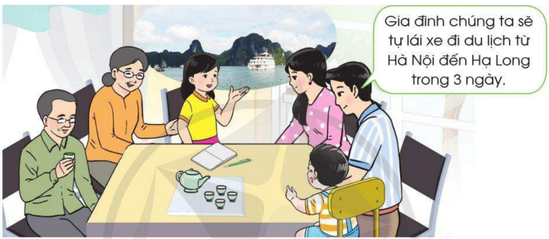  - GV chiếu hình ảnh để HS quan sát  - GV cho HS thảo luận tìm hiểu về bức tranh: gia đình bạn Lam gồm những ai? Cả gia đình đnag bàn về chuyện gì?  -Các em cùng đọc phần lập kế hoạch bên dưới bức tranh trong sách giáo khoa để tìm hiểu gia đình bạn Lam đã làm những gì nhé?  -Tương ứng với mỗi phần cần làm gì?  -Theo các em vì sao chúng ta cần làm 3 bước lập kế hoạch rõ ràng như gia đình bạn Lam đã làm?  -Sau khi lập kế hoạch chúng ta sẽ làm gì tiếp theo?  - Việc tìm hiểu thực tế giúp gì cho chúng ta?  - Bước tiếp theo chúng ta quan sát bạn Lam sẽ làm gì?  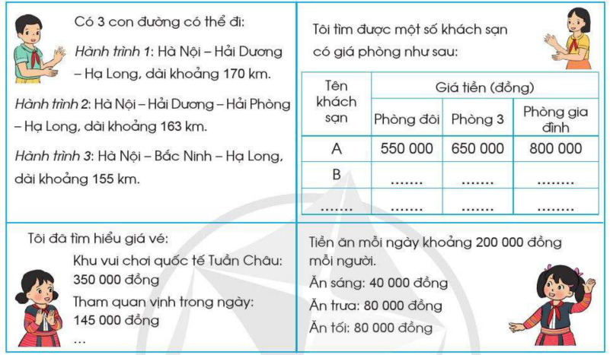  -Từ việc kết quả thông tin mà gia đình bạn Lam thu thập được chúng ta có thể lựa chọn con đường đi phù hợp, tìm hiểu được khách sạn với chi phí phòng hợp lý mà có thể thuận tiện cho việc tắm biển, tham quan Hạ Long. Ngoài ra ta có thể tìm hiểu được chi phí phù hợp về vé tham quan và ăn tại nhà hàng đúng không các em. Qua đó ta thấy việc lập kế hoạch, tìm hiểu thực tế lựa chọn tính toán chi phí qua thông tin thu thập được rất quan trọng.  -Dựa vào thông tin trên các em vừa tìm hiểu cùng gia đình bạn Lam và thực tế gia đình các em thường hay đi tham quan du lịch hàng năm vào mỗi dịp nghỉ hè chúng ta cùng nhau chọn dự án tương tự để lập kế hoạch và thực hiện nhé.  - Các em lưu ý ngoài việc tham quan du lịch hàng năm các con có thể lập kế hoạch đi học tập trải nghiệm như hàng năm trường ta tổ chức cho các con đi tham quan học tập trải nghiệm, lập kế hoạch tổ chức từ thiện, lập kế hoạch tổ chức các hoạt động ngoài giờ nhà trường tổ chức cho các em như: gói bánh trưng ngày Tết...  - Vậy để làm dự án nhỏ này các em xác định rõ kế hoạch của mình là gì?  -Bạn nào nêu lại các bước thực hiện dự án nào?  -Các em sẽ dựa vào các bước lập dự án bạn vừa nêu hoàn thiện vào phiếu học tập cô đã phát từ tiết học trước cho các em chuẩn bị rồi. Các em làm việc thoe nhóm trong thời gian 10p, cô chia lớp mình thành 3 nhóm theo sự phân chia 3 tổ sau đó báo cáo kết quả cho cô và cả lớp cùng nghe.  + GV gọi đại diện 3 nhóm lần lượt lên chia sẻ về kết quả thảo luận nhóm mình.  + Lần lượt các nhóm khác nhận xét và bổ sung cho nhóm bạn.  -GV nhận xét và hướng dẫn nhóm chưa hoàn thành đầy đủ các phần hay giải thích thêm cho HS nếu gặp khó khăn.  - GV khen ngợi HS và có thể chia se thêm về dự án của mình cho HS nghe và tham khảo. | - 1 HS quan sát hình ảnh  - Cả lớp quan sát suy nghĩ trả lời: gia đình bạn Lam gồm 6 người có ông, bà, bố, mẹ, Lam và e trai của Lam.  - Cả gia đình bạn Lam đang lập kế hoạch đi du lịch từ Hà Nội đến Hạ Long.  + HS đọc và thảo luận nhóm 2 để trả lời:  -Đại diện nhóm lên trình bày  Lập kế hoạch Nội dung  Cách làm  Chuẩn bị  + Nội dung: Tìm hiểu thông tin, thiết kế hành trình, tính toán chi phí đi lại, ăn ở, tham quan  + Các làm: Truy cập Internet, đọc báo và tạp chí, xem bản đồ.  + Chuẩn bị: Thiết bị truy cập Internet, bản đồ..  -HS trả lời: Khi lập kế hoạch cho chuyến tham quan rõ ràng như vậy giúp chúng ta có sự chuẩn bị chu đáo và định hướng rõ ràng những việc cần làm khi đi du lịch.  - Tìm hiểu thực tế.  -Cập nhật thông tin mới nhất và chính xác nhất.  - Báo cáo kết quả về những thông tin đã thu thập được.  + Có thể đi từ Hà Nôi đến Hải Phòng bằng 3 con đường.  + Tìm hiểu được một số khách sạn tương ứng với giá thuê phòng từng khách sạn.  + Tìm hiểu thông tin giá vé về các địa điểm tham quan ở khu vực Hạ Long.  + Chi phí tiền ăn trong 3 ngày tham gia chuyến tham quan.  - HS lắng nghe rút kinh nghiệm.  -HS chú ý lắng nghe để thực hiện.  -HS chú ý.  -1 số HS nêu dự án mình lựa chọn để chia sẻ trước lớp.  -HS trả lời  a. Lập kế hoạch  b. Tìm hiểu thực tế  c. Báo cáo kết quả  d. Lựa chọn, tính toán chi phí dự kiến trên thông tin thu thập được.  e. Suy ngẫm rút ra kinh nghiệm trong quá trình thực hiện.  -HS thực hiện theo nhóm 3 lớn trên phiếu học tập.  -HS chia sẻ kết hợp chỉ trên màn hình GV trình chiếu.  -Các nhóm khác nghe và nhận xét.  -HS chú ý lắng nghe.  -HS chú ý lắng nghe.
3. Vận dụng trải nghiệm .
- Mục tiêu:
+ Củng cố những kiến thức đã học trong tiết học để học sinh khắc sâu nội dung.
+ Vận dụng kiến thức đã học vào thực tiễn.
+ Tạo không khí vui vẻ, hào hứng, lưu luyến sau khi học sinh bài học.
- Cách tiến hành:
- GV tổ chức vận dụng bằng tình huống sau:  Các em thấy rằng để chuẩn bị cho chuyến tham quan du lịch hay hoạt động học tập trải nghiệm được an toàn, đầy đủ và vui vẻ thì chúng ta phải chuẩn bị rất chu đáo và cẩn thận đúng không. Bên cạnh đó bố mẹ các em còn chuẩn bị một khoản tiền để chi trả cho các hoạt động trong chuyến đi đó. Các em còn nhỏ cần cố gắng học tập thật chăm chỉ, ngoan ngoãn và học thật giỏi để bố mẹ có thể yên tâm làm việc và sẽ thưởng cho chúng ta thật nhiều chuyến đi bổ ích đúng không nào?  -GV hỏi HS để HS chú ý và cố gắng nhiều hơn trong học tập.  -GV nahwcs HS chuẩn bị 1 số hộp quà có ghi giá tiền, phiếu ghi mệnh giá tiền khác nhau.  - Nhận xét, tuyên dương | - HS nghe và cố gắng.  - HS chia sẻ cảm nhận về tình huống cô vừa nêu trên.  - Lắng nghe, chuẩn bị cho bài học sau.
IV. ĐIỀU CHỈNH SAU BÀI DẠY:
.................................................................................................................................
.................................................................................................................................
.................................................................................................................................

TUẦN 18: CHỦ ĐỀ 2: CÁC PHÉP TÍNH VỚI SỐ TỰ NHIÊN
Bài 51: EM VUI HỌC TOÁN (T2)

I. YÊU CẦU CẦN ĐẠT:
1. Năng lực đặc thù:
- Đổi tiền, tính tiền gắn với tình huống cụ thể.
- Thông qua hoạt động đổi tiền, tính tiền, HS có cơ hội được phát triển giải quyết vấn đề toán học toán học, NL sử dụng công cụ và phương tiện học toán.
- Vận dụng được các phép tính đã học vào giải quyết một số tình huống gắn với thực tế.
- Phát triển năng lực lập luận, tư duy toán học và năng lực giao tiếp toán học
2. Năng lực chung.
- Năng lực tự chủ, tự học: Chủ động thực hiện được các phép tính trong bài học một cách tự giác, tập trung.
- Năng lực giải quyết vấn đề và sáng tạo: Có khả năng thực hiện sáng tạo khi tham gia trò chơi và vận dụng thực tiễn.
- Năng lực giao tiếp và hợp tác: Phát triển kĩ năng giao tiếp nghe - nói trong hoạt động nhóm.
3. Phẩm chất.
- Phẩm chất nhân ái: Có ý thức giúp đỡ lẫn nhau trong hoạt động nhóm để hoàn thành nhiệm vụ.
- Phẩm chất chăm chỉ: Chăm chỉ suy nghĩ, trả lời câu hỏi; làm tốt các bài tập.
- Phẩm chất trách nhiệm: Giữ trật tự, biết lắng nghe, học tập nghiêm túc.
II. ĐỒ DÙNG DẠY HỌC
- Kế hoạch bài dạy, bài giảng Power point.
- SGK và các thiết bị, học liệu phụ vụ cho tiết dạy.

III. HOẠT ĐỘNG DẠY HỌC
Hoạt động của giáo viên | Hoạt động của học sinh
1. Khởi động:
- Mục tiêu:
+ Tạo không khí vui vẻ, khấn khởi trước giờ học.
+ Kiểm tra kiến thức đã học của học sinh ở bài trước.
- Cách tiến hành:
- GV tổ chức trò chơi để khởi động bài học.  + Câu 1: Biểu thức nào dưới đây có giá trị lớn nhất và biểu thức nào dưới đây có giá trị nhỏ nhất?  A= 90 000 +30 000 5 473  B= 387 568 –(200 000 – 40 000)  C= 456 250 + 200 000- 50 000  D= 210 000 = 90 000 + 4975  + Câu 2: Bảng giá sau cho biết giá tiền của một số món đồ  Cái mũ: 50 000 đồng  Đôi dép: 70 000 đồng  Bộ le-go: 125 000 đồng  Gấu bông: 65 000 đồng  Với tờ tiền 200 000 đồng, Mai đủ tiền mua được ba món đồ nào dưới đây?  - Cái mũ, đôi dép, bộ lê-gô  - Cái mũ, đôi dép, gấu bông  - Cái mũ, bộ lê-gô, gấu bông  - Đôi dép, bộ lê-gô, gấu bông.  - GV Nhận xét, tuyên dương.  - GV dẫn dắt vào bài mới | - HS tham gia trò chơi  - Trả lời:  Biểu thức B có giá trị lớn nhất  Biểu thức D có giá trị nhỏ nhất  + Trả lời  Đáp án B vì:  50 000 + 70 000 + 65 000 = 185 000  - HS lắng nghe.
2. Hoạt động thực hành, luyện tập:
- Mục tiêu: Đổi tiền, tính tiền gắn với tình huống cụ thể.
- Cách tiến hành:
Bài 1: Trò chơi “Đổi quà”  - GV nhờ HS báo cáo sự chuẩn bị đã giao từ tiết học hôm trước.  a) Chuẩn bị:  + Một số hộp quà có ghi giá tiền  + Phiếu ghi câu hỏi liên quan đến các kiến thức đã học.  + Các phiếu ghi mệnh giá tiền khác nhau.  b) Cách chơi:  - Mời cả lớp tham gia trò chơi theo nhóm 4 để cùng nhau trao đổi và thực hiện các nội dung, cách chơi như sau:  + HS truyền bóng đến khi dừng nhạc, người có bóng được quyền rút một tờ phiếu đọc câu hỏi và trả lời. Nếu trả lời đúng nhận được 50 000 đồng, nếu trả lời sai không nhận được tiền.  + Thực hiện như vậy nhiều lần cho đến khi hết thời gian quy định.  + Hết thời gian HS tính số tiền có được và chọn hộp quà tương ứng với số tiền mình có.  -GV cho từng nhóm đọc số tiền mình có được với hộp quà tương ứng. Hỏi HS và so sánh hộp quà theo giá tiền.  - GV kiểm tra, đánh giá kết quả trò chơi. Tuyên dương các nhóm. | - 3 nhóm trưởng báo cáo.  - Cả lớp tham gia chơi trò chơi theo nhóm 4 để thực hiện nhiệm vụ.  + Các nhóm tiến hành chơi.  - Các nhóm thi đua trình bày hộp quà. Nhóm nào có được hộp quà với mệnh giá lớn nhất và được xếp vị trí nhất, nhì, ba,...  -HS thực hiện  - HS lắng nghe rút kinh nghiệm.
3. Vận dụng trải nghiệm .
- Mục tiêu:
+ Củng cố những kiến thức đã học trong tiết học để học sinh khắc sâu nội dung.
+ Vận dụng kiến thức đã học vào thực tiễn.
+ Tạo không khí vui vẻ, hào hứng, lưu luyến sau khi học sinh bài học.
- Cách tiến hành:
- GV tổ chức vận dụng bằng tình huống sau:  Bảng giá sau cho biết giá tiền của một số món đồ  Cái mũ: 50 000 đồng  Đôi dép: 70 000 đồng  Bộ le-go: 125 000 đồng  Gấu bông: 65 000 đồng  Mai mua một đôi dép và một bộ lê-gô, Mai đưa cho cô bán hàng tờ tiền 200 000 đồng. Hỏi cô bán hàng trả lại Mai bao nhiêu tiền?  - GV mời một số em tính và đưa ra kết quả.  + Đáp án: Em phải trả cho cô bán bàng là:  200 000 – (50 000+125 000) = 25 000 đồng.  - Nhận xét, tuyên dương | - HS tham gia để vận dụng kiến thức đã học vào thực tiễn.  - HS đọc tình huống của GV nêu.  - HS tính tiền và đưa ra kết quả theo hiểu biết của mình.  - Lắng nghe, rút kinh nghiệm.
IV. ĐIỀU CHỈNH SAU BÀI DẠY:
.................................................................................................................................
.................................................................................................................................
.................................................................................................................................

------------------------------------------------
TUẦN 18: CHỦ ĐỀ 2: CÁC PHÉP TÍNH VỚI SỐ TỰ NHIÊN
Bài 52: ÔN TẬP CHUNG (2 Tiết)

I. YÊU CẦU CẦN ĐẠT:
1. Năng lực đặc thù:
- Củng cố kiến thức, kĩ năng đã Học kì I ( qua các chủ đề I và II) về: số và các phép tính với số tự nhiên có nhiều chữ số; Đo lường và hình học; giải toán có lời văn và một số yếu tố thống kê.
- Chuẩn bị cho việc đánh giá Học kỳ I.
- Làm quen với cách kiểm tra, đánh giá theo tinh thần của Thông tư 27 về Đánh giá HS tiểu học.
- Vận dụng được các phép tính đã học vào giải quyết một số tình huống gắn với thực tế.
- Phát triển năng lực lập luận, tư duy toán học và năng lực giao tiếp toán học
2. Năng lực chung.
- Năng lực tự chủ, tự học: Chủ động thực hiện được các phép tính trong bài học một cách tự giác, tập trung.
- Năng lực giải quyết vấn đề và sáng tạo: Có khả năng thực hiện sáng tạo khi tham gia trò chơi và vận dụng thực tiễn.
- Năng lực giao tiếp và hợp tác: Phát triển kĩ năng giao tiếp nghe - nói trong hoạt động nhóm.
3. Phẩm chất.
- Phẩm chất nhân ái: Có ý thức giúp đỡ lẫn nhau trong hoạt động nhóm để hoàn thành nhiệm vụ.
- Phẩm chất chăm chỉ: Chăm chỉ suy nghĩ, trả lời câu hỏi; làm tốt các bài tập.
- Phẩm chất trách nhiệm: Giữ trật tự, biết lắng nghe, học tập nghiêm túc.
II. ĐỒ DÙNG DẠY HỌC
- Kế hoạch bài dạy, bài giảng Power point.
- SGK và các thiết bị, học liệu phụ vụ cho tiết dạy.

III. HOẠT ĐỘNG DẠY HỌC
Hoạt động của giáo viên | Hoạt động của học sinh
1. Khởi động:
- Mục tiêu:
+ Tạo không khí vui vẻ, khấn khởi trước giờ học.
+ Kiểm tra kiến thức đã học của học sinh ở bài trước.
- Cách tiến hành:
- GV tổ chức trò chơi để khởi động bài học.  + Câu 1: Sắp xếp các số 5 612; 6 521; 6 251; 5 216 theo thứ thự từ bé đến lớn.  + Câu 2: Cho biết chữ số 6 trong số 1 263 015 thuộc hàng nào, nêu giá trị của chữ số 6 trong số đó.  - GV Nhận xét, tuyên dương.  - GV dẫn dắt vào bài mới | - HS tham gia trò chơi  - Trả lời:  5 216; 5 612; 6 251; 6 521  + Trả lời chữ số 6 thuộc hàng chục nghìn, có giá trị là 60 000  - HS lắng nghe.
2. Hoạt động thực hành, luyện tập.
- Mục tiêu: Làm quen với cách kiểm tra, đnahs giá. HS tích cực chuẩn bị cho việc đánh giá Học kỳ I.
- Cách tiến hành:
Bài 1: Chọn đáp án đúng  - GV cho HS suy nghĩ và làm bài cá nhân.  - HS suy nghĩ và làm bài tập cá nhân trong thời gian 10 phút.  -GV gọi nối tiếp HS đọc đáp án và nêu cách làm  a) Số sáu mươi tám nghìn ba trăm linh sáu viết là:  A. 60 836 B. 608 306 C. 6 836 D. 68 306  b) Số gồm 9 triệu, 2 chục nghìn, 3 nghìn, 8 trăm và 7 đơn vị là:  A. 9 238 0007 B. 9 020 387 C.9 203 807 D. 9 023 807  c) Số lớn nhất trong các số 589 021; 589 201; 598 021; 589 102 là:  A.589 021 B. 589 201 C.598 021 D. 589 102  d) Số 547819 làm tròn đến hàng trăm nghìn là:  A. 547 820 B. 548 000 C. 550 000 D. 500 000  e) Năm 1903, người ta công bố phát minh ra máy bay. Hỏi máy bay được phát minh vào thế kỷ nào?  A. XIX B.XX C.IXX D. XXI  g) Một xe tải chở 1 tấn 6 tạ gạo. Xe tải đó đã chwor số ki-lo-gam gạo là:  A. 160 kg B. 16 000kg C. 1 600kg D. 160 000kg  h) Hình nào dưới đây có hai góc nhọn, 2 gọc tù và 2 cặp cạnh đối diện song song?  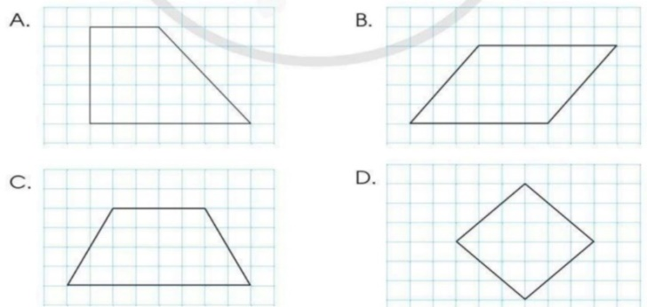  i)Lớp học bơi của Lan Anh có tất cả 38 bạn, biết rằng số bạn nam nhiều hơn số bạn nữ là 6 bạn. Số bạn nữ trong lớp bơi là:  A. 32 bạn B.44 bạn C. 22 bạn D. 16 bạn  k) Bốn bạn Hùng, Bách, Dũng, Mai lần lượt có cân nặng là :32kg, 38kg, 36kg và 34kg. Trung bình mỗi bạn có cân nặng số ki-lô-gam là:  A. 34kg B. 35kg C. 36kg D. 38kg  - GV kiểm tra, đánh giá kết quả trò chơi. Tuyên dương các nhóm. | - 1 HS đọc yêu cầu bài 1.  - HS suy nghĩ làm bài tập 1  -HS nối tiếp làm bài.  +Đáp án A  + Đáp án D  + Đáp án C  + Đáp án D  + Đáp án B  + Đáp án C  + Đáp án B  + Đáp án D  + Đáp án B  - HS lắng nghe rút kinh nghiệm.
Bài 2: Đặt tính rồi tính:  - GV mời 1 HS đọc yêu cầu bài 2.  - GV mời cả lớp làm nhóm 2, cùng nhau suy nghĩ và đưa ra câu trả lời (bằng bảng con hoặc giấy nháp)  a) 378 021 + 19 688 b) 85 724 – 7 361  c) 12 406 x 31 d) 7 925 : 72  -GV gọi 4 HS đại diện 4 nhóm lên bảng thực hiện đặt tính rồi tính. Nêu cách thực hiện  - GV nhận xét, tuyên dương. | - 1 HS đọc yêu cầu bài 2  - Cả lớp làm việc nhóm 2 cùng nhau suy nghĩ và đưa ra câu trả lời:  a) 397 709 b) 78 363  c) 384 586 d) 110 (dư 5)  - 4HS lên bảng tính và nêu cách thực hiện tính.  - HS lắng nghe, rút kinh nghiệm.
Bài 3: Đọc các thông tin sau.  - GV mời 1 HS đọc yêu cầu bài 3.  - GV mời cả lớp làm việc cá nhân trong nháp hoặc trong phiếu bài tập.  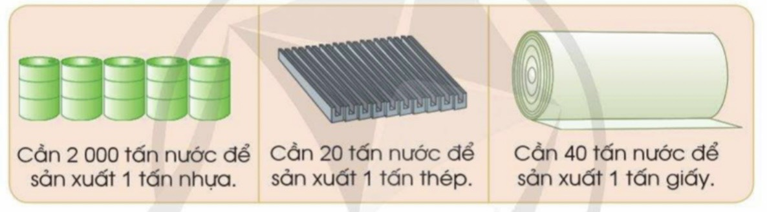  Trả lời các câu hỏi:  a)Để sản xuất 12 tấn nhựa cần bao nhiêu tấn nước?  b)Để sản xuất 20 tấn thép cần bao nhiêu tấn nước?  c)Để sản xuất 5 tấn giấy cần bao nhiêu tấn nước?  -GV gọi HS nêu dạng toán? Tìm hướng giải  -HS làm bài cá nhân, GV gọi nối tiếp để HS đọc bài làm.  - GV mời một số HS khác nhận xét.  - GV nhận xét, tuyên dương. | - 1 HS đọc yêu cầu bài 3.  - Cả lớp làm việc cá nhân các bài tập theo yêu cầu:  - HS nêu dạng toán  -3HS nối tiếp nêu bài giải:  a)Để sản xuất 12 tấn nhựa cần số tấn nước là:  2000 x 12 = 24 000 (tấn)  b) Để sản xuất 20 tấn thép cần số tấn nước là:  20 x 20 = 400 (tấn)  c) Để sản xuất 5 tấn giấy cần số tấn nước là:  40 x 5 = 200 (tấn)  Đ/S: a) 24 000 tấn  b) 400 tấn  c) 200 tấn  - Một số HS khác nhận xét.  - Lắng nghe, rút kinh nghiệm.
Bài 4: Làm việc cá nhân vào vở bài tập.  - GV mời 1 HS đọc yêu cầu bài 4.  Để nấu một bát cơm bạn Lâm cần khoảng 75g gạo. Nếu mỗi ngày bạn Lâm ăn 4 bát cơm như thế thì 30 ngày bạn Lâm ăn hết khoảng bao nhiêu ki-lô-gam gạo?  - GV mời 1 HS tóm tắt bài toán.  -GV gọi HS nêu dạng toán, nêu hướng giải.  - GV mời cả lớp làm bài giải vào vở. | - 1 HS đọc yêu cầu bài 4.  - 1 HS đứng tại chỗ, tóm tắt bài toán.  Tóm tắt:  + Một bát cơm: 75g gạo  + Một ngày: 4 bát cơm  + 30 ngày:...kg gạo?  -HS nêu dạng toán và giải bài tập  Bài giải:  Trong 30 ngày bạn Lâm ăn hết khoảng số ki-lô-gam gạo là:  75 x 4 x 30 = 9000 (g)  Đổi: 9000 g = 9 kg  Đáp số: 9 kg gạo  - GV mời cả lớp làm bài giải vào vở.
Bài 5: HS làm bài vào vở  Người ta cắt tấm gỗ sau ra thành 20 đoạn bằng nhau. Hỏi mỗi đoạn dài bao xăng-ti-mét (mạch cưa không đáng kể).  -Bài toán cho biết gì? Bài toán hỏi gì?  -GV mời 1HS lên bảng làm bài  -GV nhận xét chốt kết quả. | -1HS đọc yêu cầu bài tập  -HS phân tích bài tập.  Tóm tắt  Tấm gỗ dài: 4m  Cắt tấm gỗ : 20 đoạn bằng nhau  Mỗi đoạn:....cm?  -1HS lên bảng làm bài  Bài giải  Đổi 4m = 400 cm  Mỗi đoạn gỗ dài là:  400 : 20 = 20 ( cm)  Đáp số: 20 cm
Bài 6:HS làm bài nhóm đôi  a)Anh Hồng đóng số hành tím thu hoạch được vào các túi, mỗi túi 5kg thì được 132 túi. Hỏi nếu anh Hồng đóng số hành tím đó vào các túi, mỗi túi 3kg thì được bao nhiêu túi?  b) 5kg hành tím bán với giá 195 000 đồng. Hỏi cùng với giá đó thì 3kg hành tím có gía bao nhiêu tiền?  -GV gọi HS đọc bài toán  -Yêu cầu HS phân tích và tóm tắt bài.  -GV chia nhóm HS thảo luận tìm hướng giải  -GV gọi 2 HS lên bảng làm bài  -GV nhận xét, chốt lời giải đúng | -HS đọc bài toán  -HS tóm tắt.  a) Một túi: 5kg  Đóng được: 132 túi  Mỗi túi: 3kg  Đóng được:....túi?  b) 5kg: 195 000 đồng  3kg:.....đồng?  -HS thảo luận  -2HS lên bảng chữa bài  Bài giải  a)Tổng cân nặng của số hành tím thu hoạch được là:  5 x 132 = 660 (kg)  Đóng vào các túi, mỗi túi 3kg thì cần số túi là:  660 : 3 = 220 (túi)  b) Gía tiền của một kg hành tím là: 195 000 : 5 = 39 000 (đồng)  Vậy 3kg hành tím có giá tiền là:  39 000 x 3 = 117 000 (đồng)  Đáp số: a) 220 túi  b) 117 000 đồng
Bài 7: HS thảo luận nhóm 4  Linh nhìn thấy dòng chữ trong thang máy “số người tối đa 12 người. Cân nặng tối đa: 900kg”. Theo em nếu thang máy đã chở tối đa cân nặng và có 12 người trong thang máy thì cân nặng trung bình của mỗi người là bao nhiêu ki-lô-gam?  -HS bài toán  - GV yêu cầu HS phân tích bài toán  - Bài toán thuộc dạng toán nào?  -Gv cho HS thảo luận làm theo nhóm 4  -GV gọi 1 HS lên bảng làm bài  -GV gọi HS nhận xét, bổ sung  -GV chốt lời giải đúng | -HS đọc bài toán  -HS phân tích  -Dạng toán trung bình cộng  -HS thảo luận  -HS làm bài  Bài giải  Cân nặng trung bình của mỗi người là:  900 : 12 = 75 (kg)  Đáp số: 75 kg  -HS nhận xét  -HS chú ý
3. Vận dụng trải nghiệm .
- Mục tiêu:
+ Củng cố những kiến thức đã học trong tiết học để học sinh khắc sâu nội dung.
+ Vận dụng kiến thức đã học vào thực tiễn.
+ Tạo không khí vui vẻ, hào hứng, lưu luyến sau khi học sinh bài học.
- Cách tiến hành:
- Qua bài học hôm nay các em đã được làm quen với cách kiểm tra, đánh giá. Em hãy tích cực chuẩn bị tốt cho việc đánh giá Học kỳ I. | - HS chú ý  - Lắng nghe, rút kinh nghiệm.
IV. ĐIỀU CHỈNH SAU BÀI DẠY:
.................................................................................................................................
.................................................................................................................................
.................................................................................................................................

------------------------------------------------
TUẦN 18: CHỦ ĐỀ 2: CÁC PHÉP TÍNH VỚI SỐ TỰ NHIÊN
KIỂM TRA CUỐI HỌC KỲ I

